NOMBRE:______________________________________GRADO:__________

ACTIVIDAD DIÁLOGOS CON SCRATCH
META VOLANTE 1: Importar escenario y objetos.
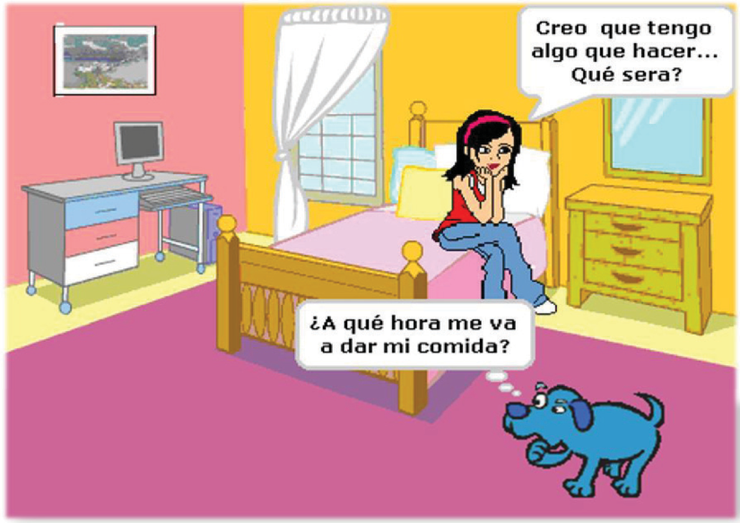

Observa en la imagen anterior el diálogo atropellado entre dos personajes (ambos emiten su mensaje al mismo tiempo; la niña habla y el perro piensa). La escena es fija, es decir, cuenta la historia en una sola imagen.

Utiliza la opción “Importar” para cargar el fondo del escenario:
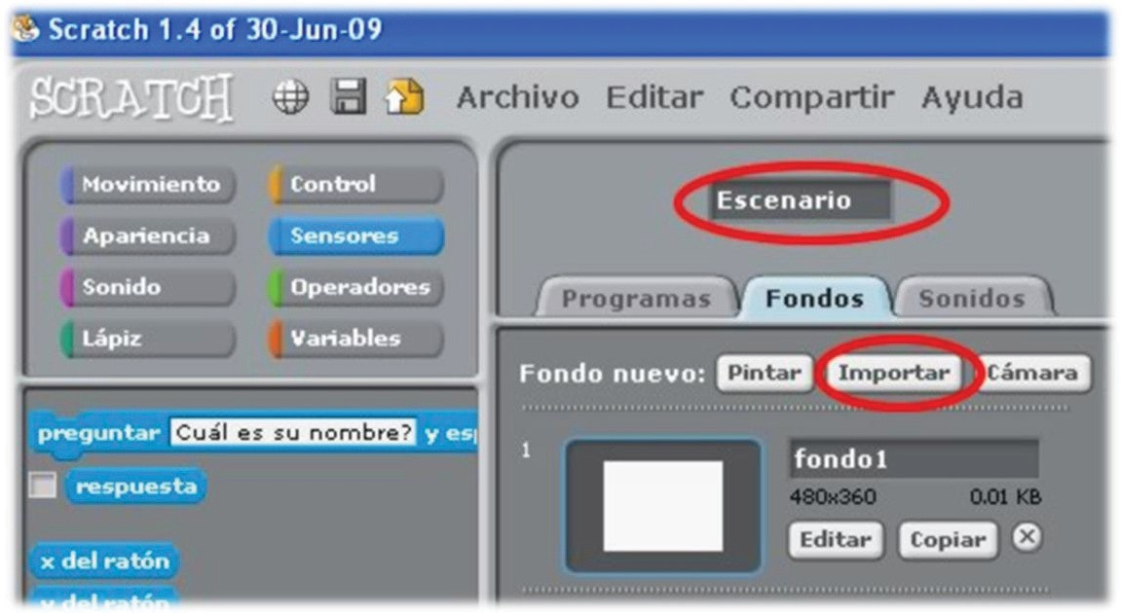
Importar fondos para el escenario.

Ahora utiliza la opción “Escoger un nuevo objeto desde archivo” para importar los objetos. Estos se encuentran disponibles en las carpetas de Scratch. No utilices el editor de pinturas para dibujarlos.
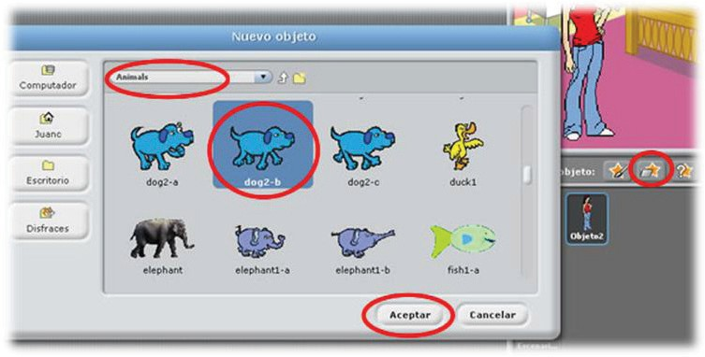
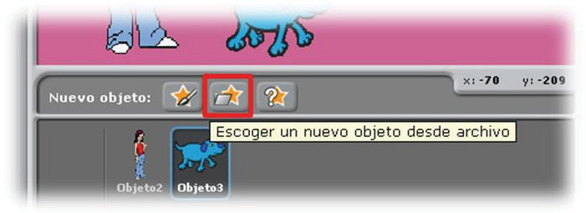

Escoger un nuevo objeto desde archivo

Tanto al fondo como a los objetos, debes ponerles nombres significativos, acordes con lo que representan; ejemplo: niña, perro, cuarto, etc (en lugar de objeto1, objeto2, escenario). Consulta los puntos 12, 13 y 14 de la Actividad 1.

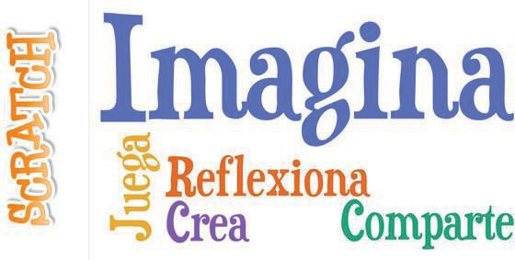
META VOLANTE 2: Imagina un diálogo corto entre dos personajes y escríbelo a continuación, indicando los segundos (seg) que dura el mensaje:

A: Seg: B: Seg: A: Seg: B: Seg: A: Seg: B: Seg: A: Seg: B: Seg:

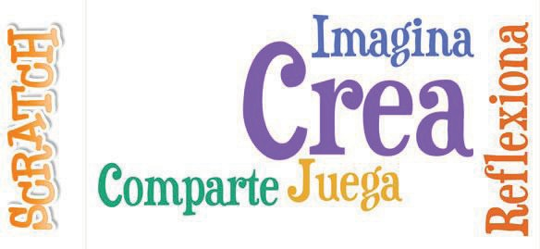
META VOLANTE 3: Crea en Scratch una representación del diálogo que acabas de elaborar. Los objetos/personajes deben dialogar, es decir, hablar uno a la vez, respetando tiempos prudenciales para mostrar cada intervención en el diálogo.

Utiliza los siguientes bloques para hacer que los personajes dialoguen:

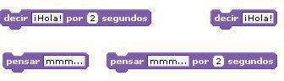

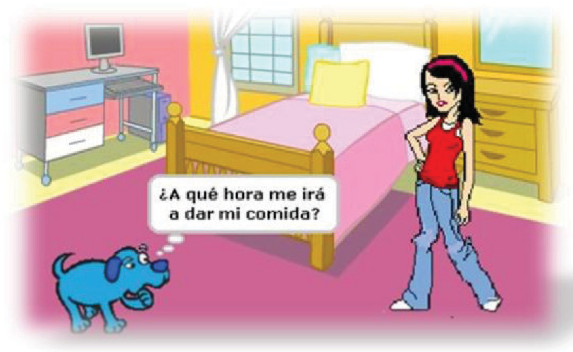
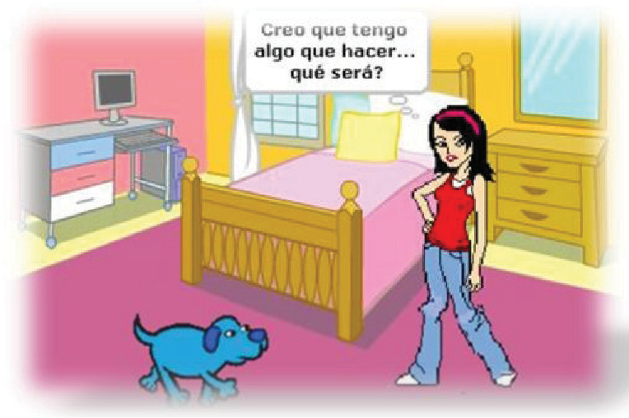
Ejemplo de pensamiento interactivo (primero piensa un personaje y luego piensa el otro).

Debes tener en cuenta que mientras un personaje habla, el otro debe estar callado. Esto se logra con el bloque ESPERAR N SEGUNDOS que se encuentra en la categoría CONTROL. Para sincronizar el diálogo (que cada personaje hable alternadamente) puedes utilizar una línea de tiempo como la siguiente:
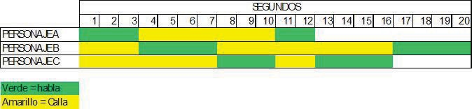

    - Guarda el proyecto con un nombre que puedas recordar luego.

    - Problema Inesperado: ¿Cómo puedes lograr en
Scratch que un objeto “diga algo” y “piense” al mismo
tiempo? Plantea varias alternativas.

(Si necesitas más espacio, continua en tu cuaderno de Informática)

META VOLANTE 4: Ahora agrega MOVIMIENTO a tus personajes mientras hablan. Debes aplicar lo aprendido en la actividad “Animando un paisaje”. Por ejemplo, cada vez que presiones la bandera verde, los personajes deben ubicarse automáticamente en un lugar determinado del escenario. Además, agrégale dirección de movimiento con el bloque APUNTAR EN DIRECCIÓN.

Uno de los dos personajes debe tener al menos dos DISFRACES y hacer cambio entre estos para aparentar movimiento. Por lo menos uno de los personajes debe tener EFECTOS DE APARIENCIA para enriquecer la animación. Debes incorporar bloques de control como POR SIEMPRE, REPETIR, o alguna similar, que permita hacer que un movimiento se repita varias veces.
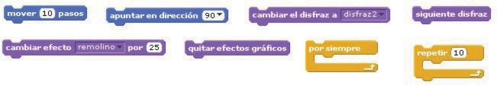

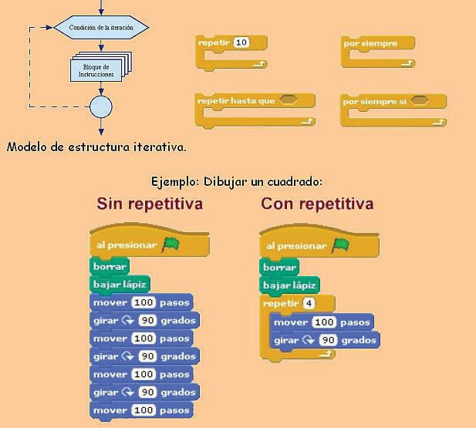
    - ESTRUCTURA REPETITIVA

Los bloques repetitivos permiten ejecutar uno o varios bloques, un número determinado de veces o, indefinidamente, mientras se cumpla una condición. Esta estructura repetitiva ayuda a ahorrar tiempo y espacio en los programas de Scratch.

En Scratch, la estructura repetitiva se construye con los bloques repetir (n veces); repetir hasta que <una condición sea verdadera>; por siempre; por siempre si <una condición es verdadera>:

SUGERENCIA: Te recomendamos que el movimiento de los personajes lo hagas debajo de otro bloque AL PRESIONAR BANDERA VERDE, diferente al bloque AL PRESIONAR BANDERA VERDE del diálogo.
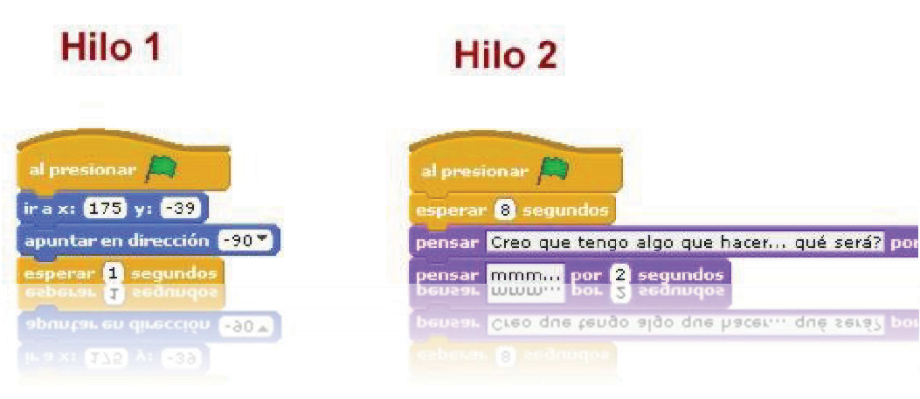

META VOLANTE 6: Cambia el fondo del escenario. Ten en cuenta que el nuevo fondo esté acorde con el diálogo que realizan los personajes.

META VOLANTE 8: Agrega dos personajes más que complementen el dialogo….El reto es construir una secuencia de diálogos que tenga una duración de 30 segundos.

RECUERDA…

La originalidad, la ortografía serán tenidas en cuenta ...Ahora a ¡ PROGRAMAR¡

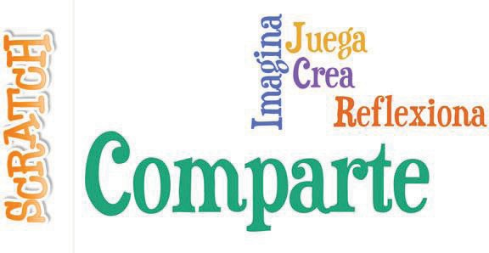
META VOLANTE 9: Llegó el momento de compartir este trabajo con tus compañeros. Lo haremos de la siguiente forma: Dejamos nuestro proyecto abierto en el computador y nos paramos y empezamos a rotar por los computadores de los otros compañeros para explorar lo que han hecho hasta el momento.

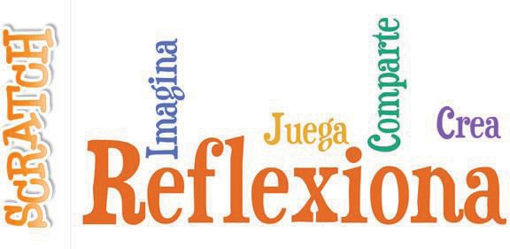
TAREA

RESPONDE EN EL CUADERNO:

1. ¿Encontraste en los proyectos de tus compañeros algo que hicieron diferente a lo que tú hiciste en tu proyecto? Describe brevemente algunas formas diferentes de programar los objetos, encontradas en la exploración.

2. ¿Qué diferencia encuentras entre los programas obtenidos en las metas volantes 3 y 4?

